春日部市総合体育館（ウイングハット・春日部） ご来場の注意
春日部市卓球連盟
【駐車場関係】
１．駐車場の開場時間は６：００になります。
２．駐車場は以下の場所をご使用ください。駐車場内では案内看板及び役員の指示に従ってください。
※ 大会役員の自家用車 → 臨時駐車場
※ 選手・チーム関係者・保護者の自家用車 → 駐車場A ⇒ 谷原西駐車場 ⇒ 臨時駐車場
※ バス → バス駐車場 （大会の３日前までに 卓連にお申し出ください）
３．駐車場Bは一般利用者用の駐車場になりますので、大会関係者の駐車はご遠慮ください。
４．駐車スペースには限りがあります。できるだけ乗り合わせや公共の交通機関をご利用ください。
５．駐車場内のトラブルについては一切責任を負いません。
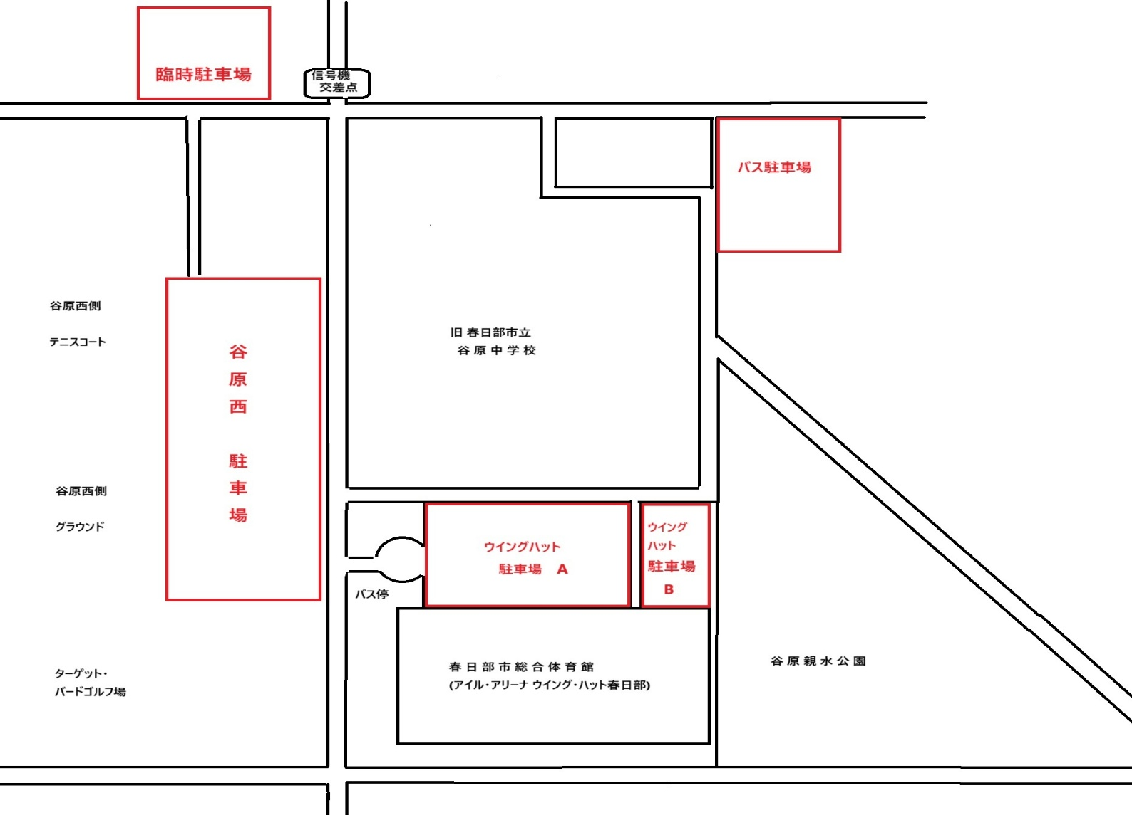

【施設関係】
- 体育館の開場時間は、大会役員が８：１５、選手・チーム関係者・保護者が８： ３０になります。
２．体育館入り口において、上履きと下足の区別を確実にお願いします。
３．選手席は、２階観覧席になります。チームごとに荷物をまとめてください。 貴重品等は各チームで管理し，盗難や忘れ物がないようにしてください。
４．ご観覧、応援でお越しの方は２階観覧席をご利用ください。フロアへの立ち入りは禁止となります。
５．フロアへの落下防止のため、２階・３階にあるアクリル板にもたれかからないようにお願いいたします。
６．飲食は２階観覧席でお願いします。
７．当日は、一般の利用客の方もいらっしゃいます。使用場所以外への立ち入りは禁止とします。
８．フロアでの個人用の椅子は使用禁止です。どうしても必要な方は椅子の下にマット等を敷いてください。
９．敷地内は全て禁煙です。ご協力よろしくお願いします。
10．館内のコンセントは使用禁止です。

